Kinestetyk

Multiplikacje zadań

1. Moduł 1, Lekcja 1

Tekst zadania:

Policz o ile niższy jest Pałac Kultury i Nauki w Warszawie od Wieży Eiffla w Paryżu?

Jak wysokie są te wieże zobaczysz tu (link do puzzli, albo puzzle umieścić poniżej tekstu)

1. Moduł 1, Lekcja 2

Tekst zadania:

Zeskanuj kod QR a otrzymasz zadanie do wykonania (kod QR poniżej)

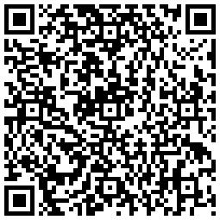

1. Moduł 1, Lekcja 3

Tekst zadania:

Odszukaj (poruszając głową) na zaszyfrowanym obrazku ile waży najmniejszy ptak świata – koliberek hawański, a następnie używając Pythona oblicz ile to jest gram.

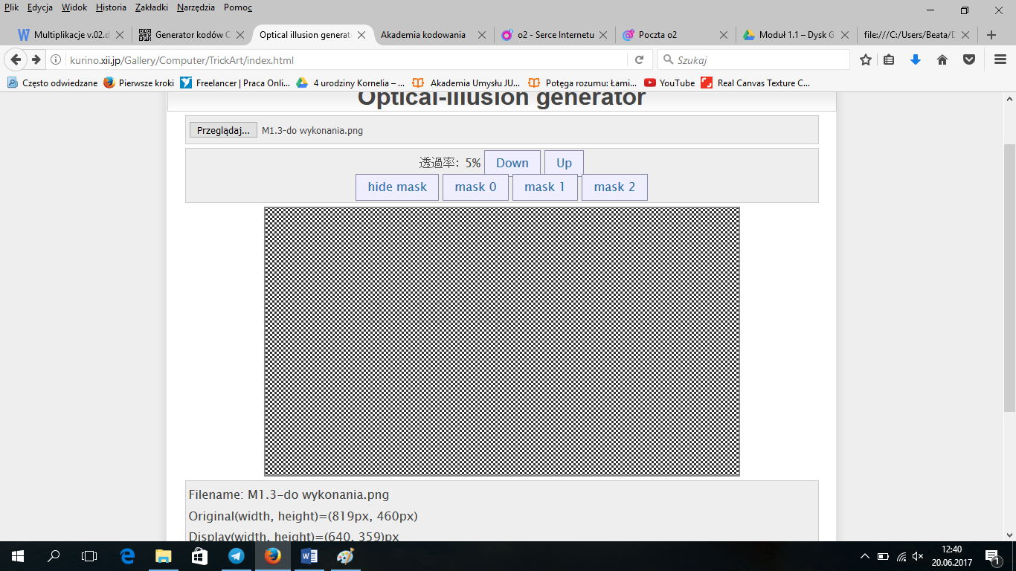

1. Moduł 1, Lekcja 4

Tekst zadania:

Rok przestępny wypada co 4 lata (choć z pewnymi wyjątkami raz na 100 lat).

Poniżej używając myszki odsłoń zadanie.

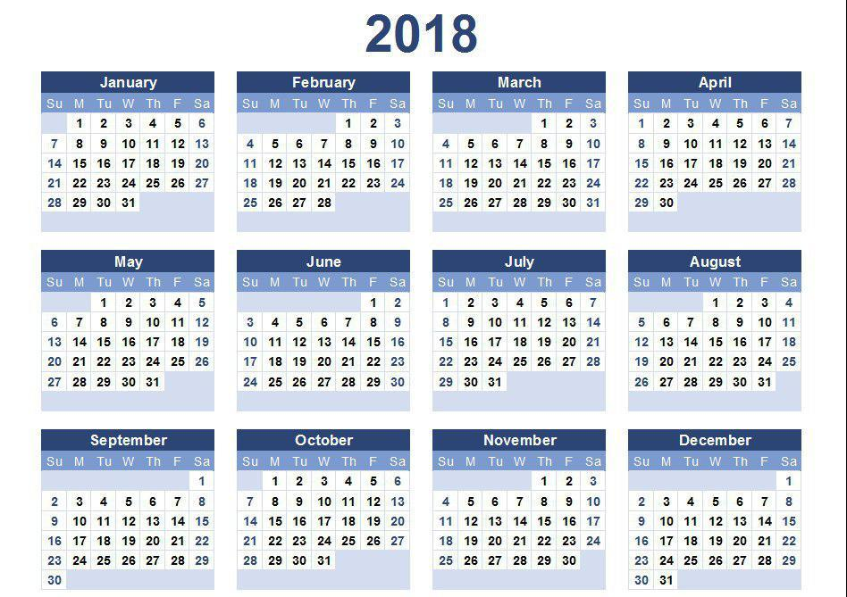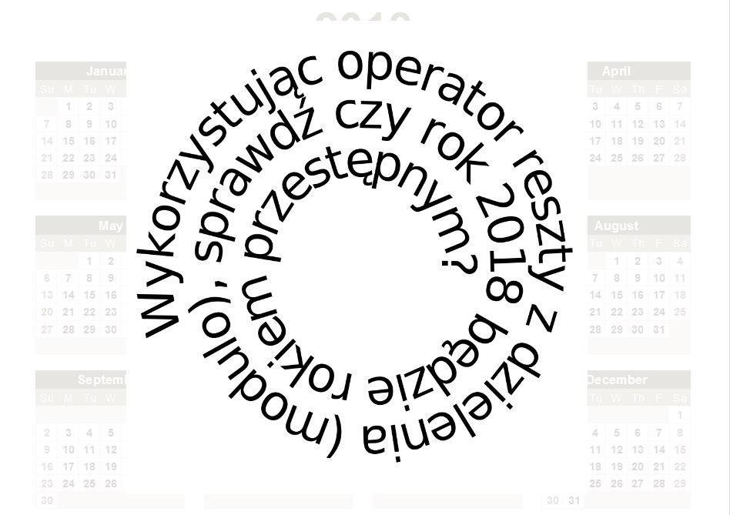

1. Moduł 2, lekcja 1

Policz liczbę PI ze wzoru Ptolemeusza, który został określony w drugim wieku naszej ery:

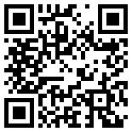

1. Moduł 2, lekcja 2

Policz liczbę PI ze wzoru Egipcjan. Wynik nie jest dokładny, ale taki liczono 2000 lat przed naszą erą:

[zdrapka]

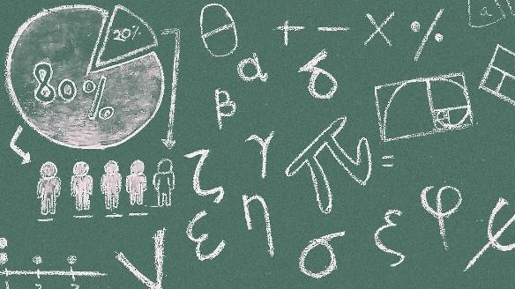 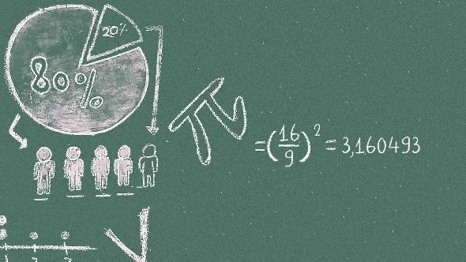

1. Moduł 2, lekcja 3

Policz ile sekund spadać będzie moneta wrzucona do studni o głębokości 100m. Wykorzystaj wzór, który otrzymasz po ułożeniu puzzli

[puzzle ze zdjęcia]

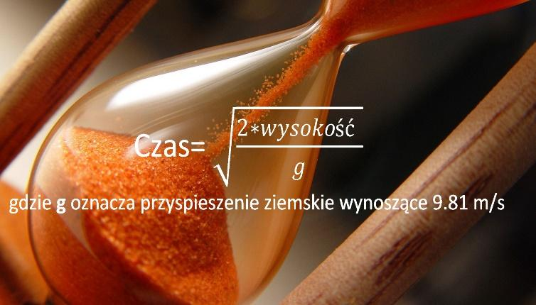

1. Moduł 2, lekcja 4

Sprawdź czy potrafisz wykonać zadanie

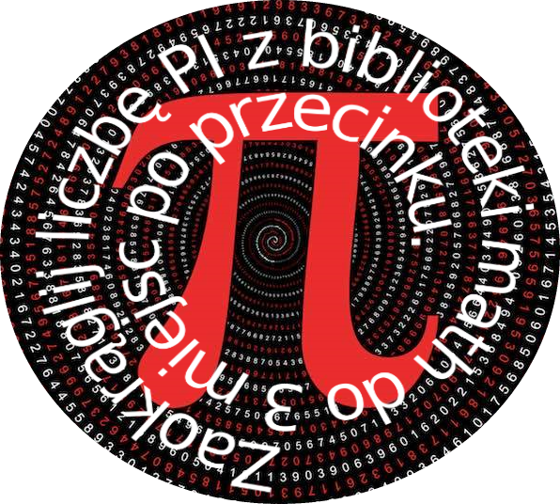

1. Moduł 3, lekcja 1

Używając myszki odsłoń zadanie na tablicy i wykonaj. [zdrapka]

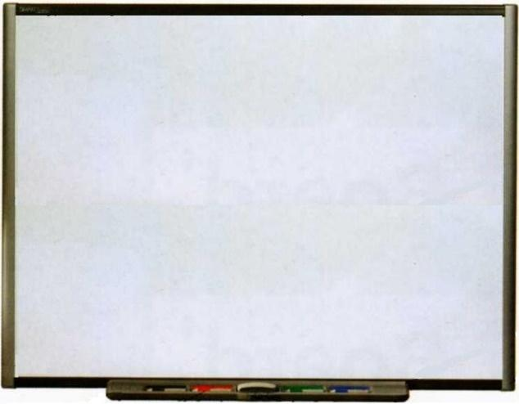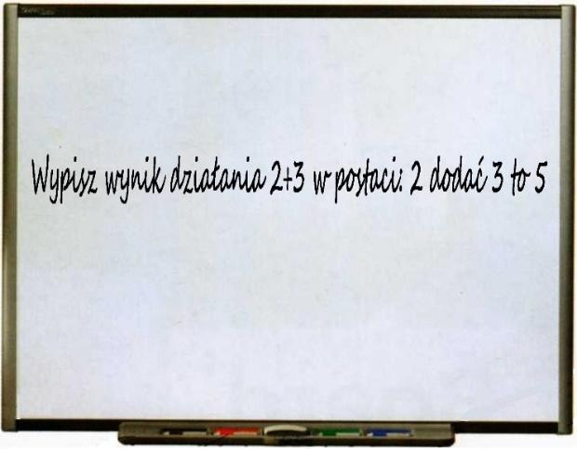

1. Moduł 3, lekcja 2

Ułóż puzzle i wykonaj zadanie.

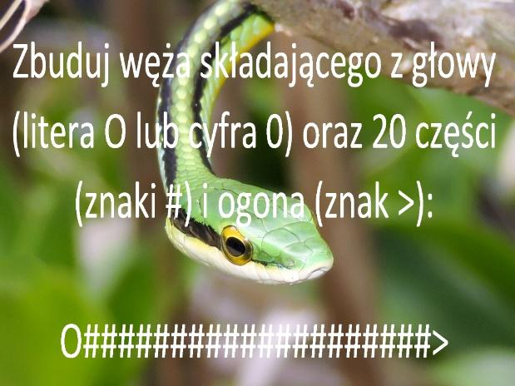

1. Moduł 3, lekcja 3

Wykonaj zadanie znajdujące się na zdjęciu

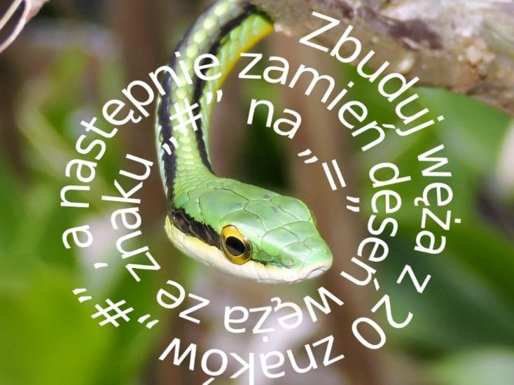

1. Moduł 4, lekcja 1

Policz na której pozycji znajduje się druga litera „a” w zdaniu ukrytym na obrazku.

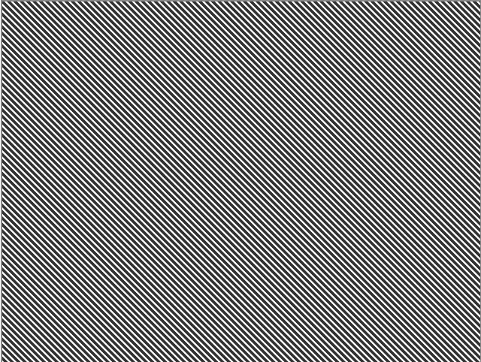

1. Moduł 4, lekcja 2

Zeskanuj kod QR z zadaniem do wykonania.

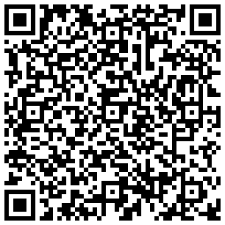

1. Moduł 4, lekcja 3

Ułóż puzzle i rozwiąż zadanie.

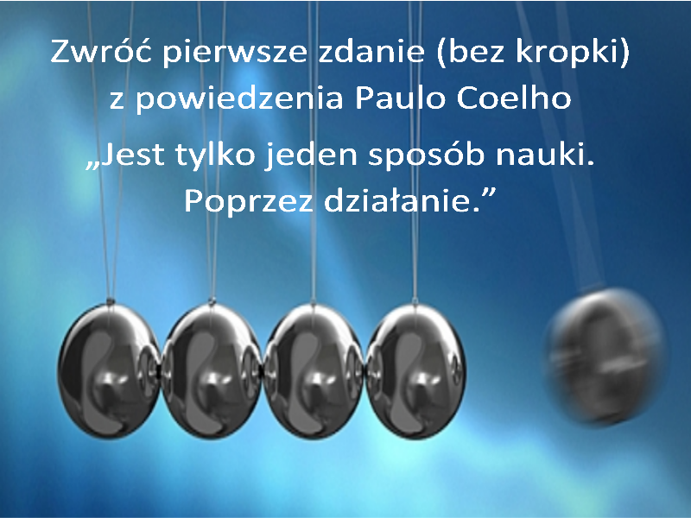

1. Moduł 5, lekcja 1

Używając myszki odsłoń zadanie na tablicy i wykonaj. [zdrapka]

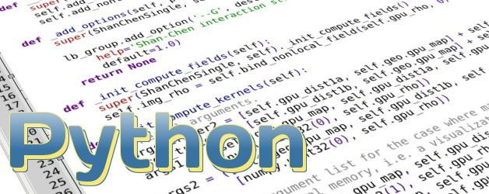 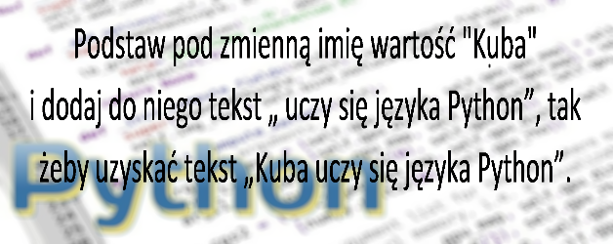

1. Moduł 5, lekcja 2

Ułóż puzzle i wykonaj zadanie.

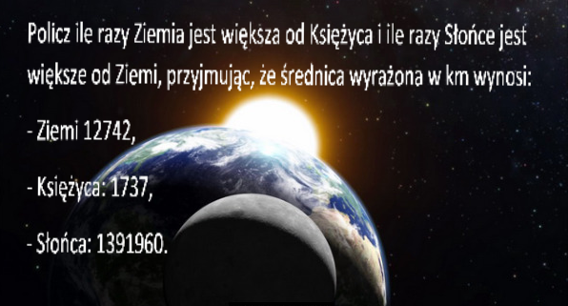

1. Moduł 5, lekcja 3

Zeskanuj kod QR z zadaniem do wykonania.

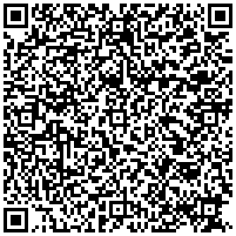

1. Moduł 5, lekcja 4

Wykonaj zadanie.

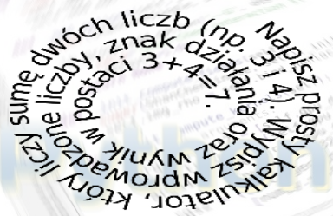

1. Moduł 6, lekcja 1

Używając myszki odsłoń zadanie na tablicy i oblicz. [zdrapka]

 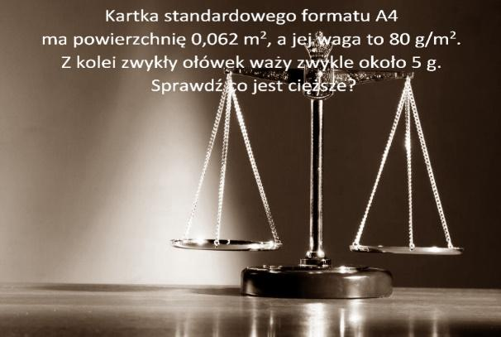

1. Moduł 6, lekcja 2

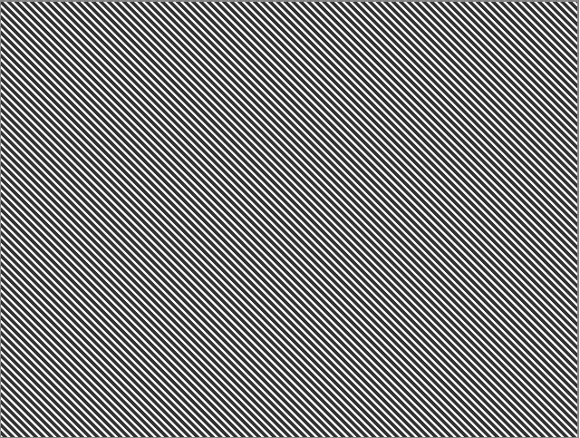

1. Moduł 6, lekcja 3

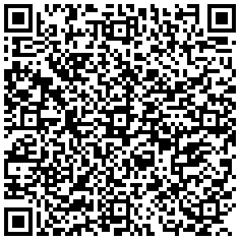

1. Moduł 7, lekcja 1

Wykonaj działanie z obrazka

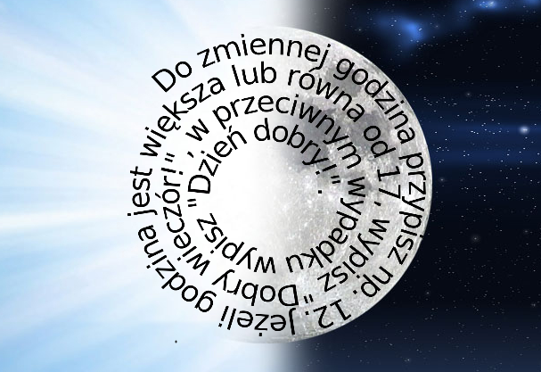

1. Moduł 7, lekcja 2

Używając myszki odsłoń zadanie i wykonaj. [zdrapka]

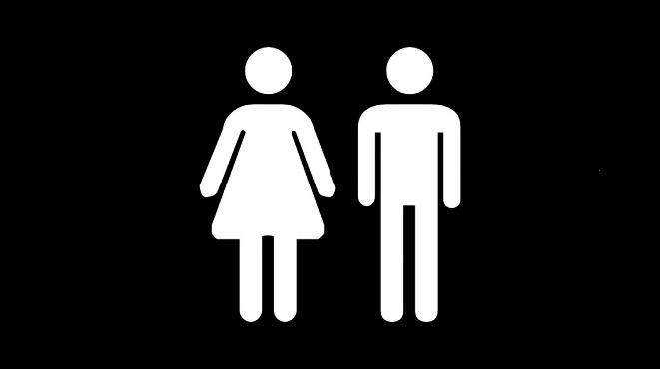 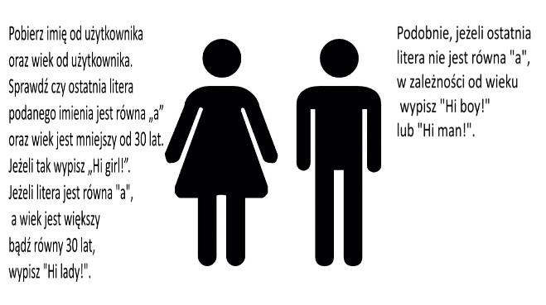

24. Moduł 8, Lekcja 1

Używając myszki odsłoń zadanie z tablicy i oblicz. [zdrapka]

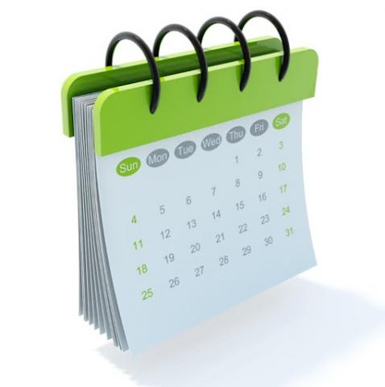 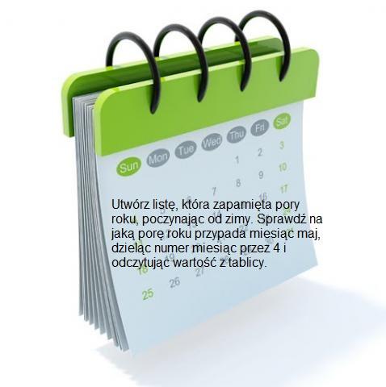

25. Moduł 8, Lekcja 2

Zeskanuj kod QR z zadaniem do wykonania.

Obraz zawierający krzyżówka, tekst, wewnątrz

Opis wygenerowany przy bardzo wysokim poziomie pewności

26. Moduł 8, Lekcja 3

Obraz zawierający niebo, zewnętrzne, kobieta, woda

Opis wygenerowany przy bardzo wysokim poziomie pewności

27. Moduł 9, Lekcja 1

Odczytaj treść zadania i wykonaj.

Obraz zawierający płot, zielony

Opis wygenerowany przy bardzo wysokim poziomie pewności

28. Moduł 9, Lekcja 2

Zeskanuj kod i odczytaj zadanie do wykonania.

Obraz zawierający zdjęcie, biały, wewnątrz

Opis wygenerowany przy wysokim poziomie pewności

29. Moduł 10. Lekcja 1

Zdefiniuj niezmienną krotkę z nazwami planet, ułożonych w kolejności odległości od Słońca (patrz obrazek). Następnie wypisz wszystkie planety, które są dalej od Słońca niż Ziemia.

Obraz zawierający obiekt

Opis wygenerowany przy wysokim poziomie pewności

30. Moduł 10 Lekcja 2

Używając myszki odsłoń zadanie z tablicy i oblicz. [zdrapka]

Obraz zawierający obiekt

Opis wygenerowany przy wysokim poziomie pewności 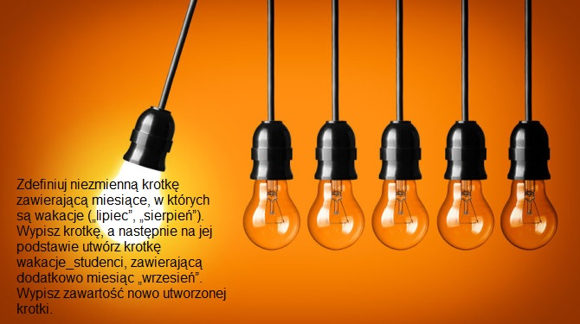

31. Moduł 10 Lekcja 3

Odczytaj treść z obrazka i wykonaj zadanie.

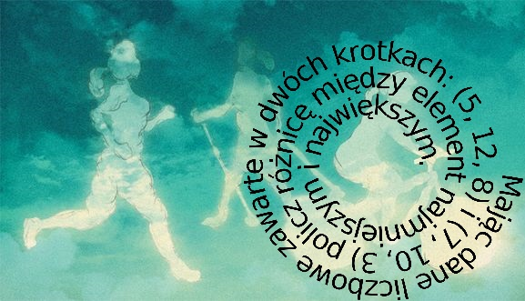

32. Moduł 11 Lekcja 1

Zeskanuj kod i odczytaj zadanie do wykonania.

Obraz zawierający zdjęcie, wewnątrz

Opis wygenerowany przy wysokim poziomie pewności